**Экспертная система**

Экспертная система (*далее по тексту — ЭС*) — это информационная система, назначение которой частично или полностью заменить эксперта в той или иной предметной области. Подобные интеллектуальные системы эффективно применяются в таких областях, как логистика, управление воздушными полетами, управление театром военных действий. Основною направленной деятельностью предсказание, прогнозирование в рамках определенного аспекта в предметной области.

Экскурс в историю экспертных систем

История экспертных систем берет свое начало в 1965 году. Брюс Бучанан и Эдвард Фейгенбаум начали работу над созданием информационной системы для определения структуры химических соединений.

Результатом работы была система под названием Dendral. В основе системы формировалась последовательность правил подобных к «IF – THEN». Информационная система не перестала развиваться и получила множество наследников, таких как ONCOIN – информационная система для диагностики раковых заболеваний, MYCIN – информационная система для диагностики легочных инфекционных заболеваний.

Следующим этапом стали 70-е годы. Период не выделялся особыми разработками. Было создано множество разных прототипов системы Dendral. Примером служит система PROSPECTOR, областью деятельности которой являлась геологические ископаемые и их разведка.  
В 80-ых годах появляются профессия – инженер по знаниям. Экспертные системы набирают популярность и выходят на новый этап эволюции интеллектуальных систем. Появились новые медицинские системы INTERNIS, CASNE.

С 90-ых годов развитие интеллектуальных систем приобретает новые и новые методы и особенности. Нововведением становится парадигма проектирования эффективных и перспективных систем. Гибкость, четкость решения поставленных задач дало новое название – мультиагентных систем. Агент – фоновый процесс который действует в целях пользователя. Каждый агент имеет свою цель, «разум» и отвечает за свою область деятельности. Все агенты в совокупности образуют некий интеллект. Агенты вступают в конкуренцию, настраивают отношения, кооперируются, все как у людей.

В 21 век, интеллектуальной системой уже не удивишь никого. Множество фирм внедряет экспертные системы в области своей деятельности.

Быстродействующая система [OMEGAMON](https://www.ibm.com/us-en/marketplace/omegamon-for-cics-on-zos) разрабатывается c 2004 года с IBM, цель которой отслеживание состояния корпоративной информационной сети. Служит для моментального принятия решений в критических или неблагоприятных ситуациях.

[G2](http://dev.gensym.com/) – экспертная система от фирмы Gensym, направленная на работу с динамическими объектами. Особенность этой системы состоит в том, что в нее внедрили распараллеливание процессов мышления, что делает ее быстрее и эффективней.

Структура экспертной системы

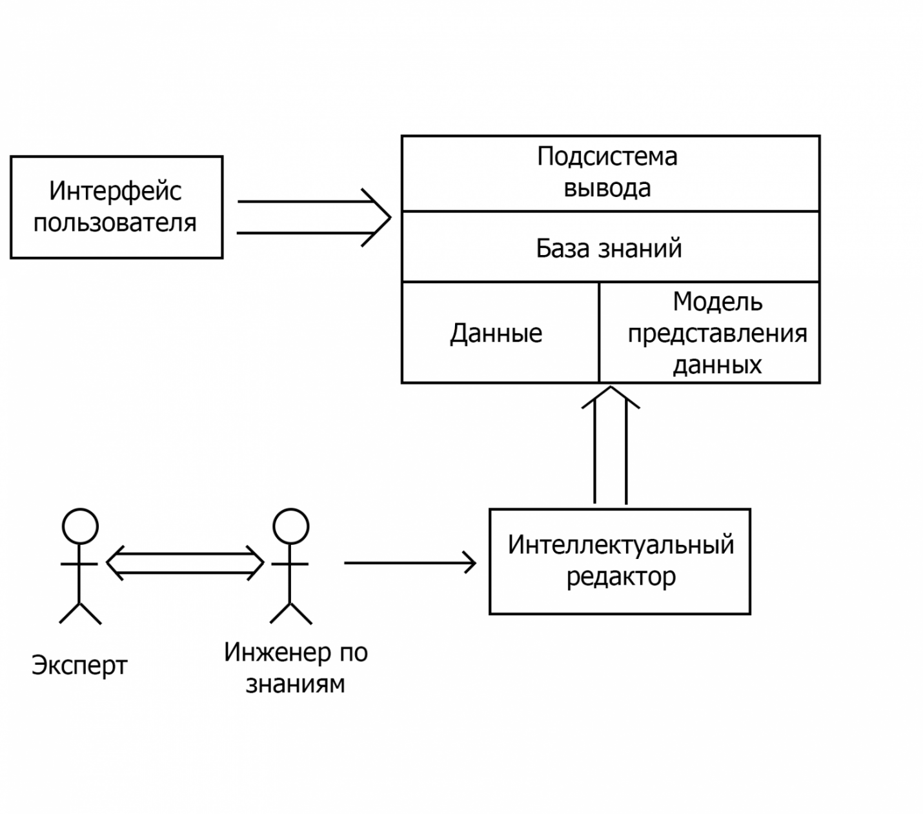

**1. База знаний**  
Знания — это правила, законы, закономерности получены в результате профессиональной деятельности в пределах предметной области.  
База знаний — база данных содержащая правила вывода и информацию о человеческом опыте и знаниях в некоторой предметной области. Другими словами, это набор таких закономерностей, которые устанавливают связи между вводимой и выводимой информацией.

**2. Данные**  
Данные — это совокупность фактов и идей представленных в формализованном виде.  
Собственно на данных основываются закономерности для предсказания, прогнозирования. Продвинутые интеллектуальные системы способные учиться на основе этих данных, добавляя новые знания в базу знаний.

**3. Модель представления данных**  
Самая интересная часть экспертной системы.  
Модель представления знаний *(далее по тексту — МПЗ)* — это способ задания знаний для хранения, удобного доступа и взаимодействия с ними, который подходит под задачу интеллектуальной системы.

**4. Механизм логического вывода данных*(Подсистема вывода)***  
Механизм логического вывода*(далее по тексту — МЛВ)* данных выполняет анализ и проделывает работу по получению новых знаний исходя из сопоставления исходных данных из базы данных и правил из базы знаний. Механизм логического вывода в структуре интеллектуальной системы занимает наиболее важное место.  
Механизм логического вывода данных концептуально можно представить в виде <A,B,C,D>:  
А — функция выбора из базы знаний и из базы данных закономерностей и фактов соответственно  
B — функция проверки правил, результатом которой определяется множество фактов из базы данных к которым применимы правила  
С — функция, которая определяет порядок применения правил, если в результате правила указаны одинаковые факты  
D — функция, которая применяет действие.

Какие существуют модели представления знаний?

Распространены четыре основных МПЗ:

* Продукционная МПЗ
* Семантическая сеть МПЗ
* Фреймовая МПЗ
* Формально логическая МПЗ

Продукционная МПЗ

В основе продукционной модели представления знаний находится конструктивная часть, продукция(правило):  
IF <условие>, THEN <действие>  
Продукция состоит из двух частей: условие — антецендент, действие — консеквент. Условия можно сочетать с помощью логических функций AND, OR.  
Антецеденты и консеквенты составленных правил формируются из атрибутов и значений. *Пример*: IF температура реактора подымается THEN добавить стержни в реактор  
В базе данных продукционной системы хранятся правила, истинность которых установлена к за ранее при решении определенной задачи. Правило срабатывает, если при сопоставлении фактов, содержащихся в базе данных с антецедентом правила, которое подвергается проверке, имеет место совпадение. Результат работы правила заносится в базу данных.

Пример

|  |  |  |  |
| --- | --- | --- | --- |
| **Диагноз** | **Температура** | **Давление** | **Кашель** |
| Грипп | 39 | 100-120 | Есть |
| Бронхит | 40 | 110-130 | Есть |
| Аллергия | 38 | 120-130 | Нет |

*Пример продукции:*  
IF Температура = 39 AND Кашель = Есть AND Давление = 110-130 THEN Бронхит

Продукционная модель представления знаний нашла широкое применение в АСУТП

Среды разработки продукционных систем(CLIPS)

CLIPS *(C Language Integrated Production System)* — среда разработки продукционной модели разработана NASA в 1984 году. Среда реализована на языке С, именно потому является быстрой и эффективной.  
Пример:

(defrule bronchitis // deftule зарезервированное слово, которое вводит новое правило за ним следует название правила  
(symptoms (temperature 39) (cough true)(pressure "110-130")) //симптом с температурой 39, наличием кашля, и давлением 110-130  
=> (printout t "Диагноз - бронхит" crlf)) //это симптомы бронхита

Подобное правило будет активировано только тогда, когда в базе данных появится факт симптома с подобными параметрами.

Семантическая сеть МПЗ

В основе продукционной модели лежит ориентированный граф. Вершины графа — понятия, дуги — отношения между понятиями.  
Особенностью является наличие трех типов отношений:

* класс — подкласс
* свойство — значение
* пример элемента класса

По количеству типов отношений выделяют однородные и неоднородные семантические сети. Однородные имею один тип отношения между всеми понятиями, следовательно, не однородные имею множество типов отношений.

Все типы отношений:

* часть — целое
* класс — подкласс
* элемент — количество
* атрибутивный
* логический
* лингвистический

Пример

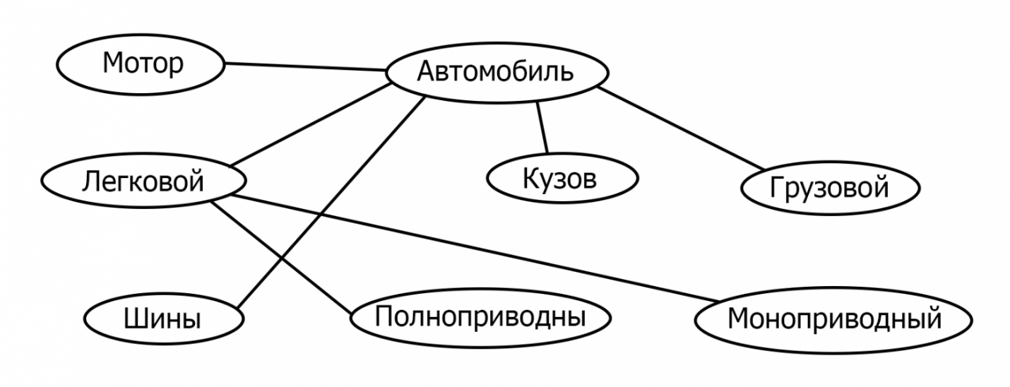  
Недостатком МПЗ является сложность в извлечении знаний, особенно при большой сети, нужно обходить граф.

Фреймовая МПЗ

Предложил Марвин Мински в 1970 году. В основе фреймовой модели МПЗ лежит фрейм. Фрейм — это образ, рамка, шаблон, которая описывает объект предметной области, с помощью слотов. Слот — это атрибут объекта. Слот имеет имя, значение, тип хранимых данных, демон. Демон — процедура автоматически выполняющаяся при определенных условиях. Имя фрейма должно быть уникальным в пределах одной фреймовой модели. Имя слота должно быть уникальным в пределах одного фрейма.

Слот может хранить другой фрейм, тогда фреймовая модель вырождается в сеть фреймов.

Пример

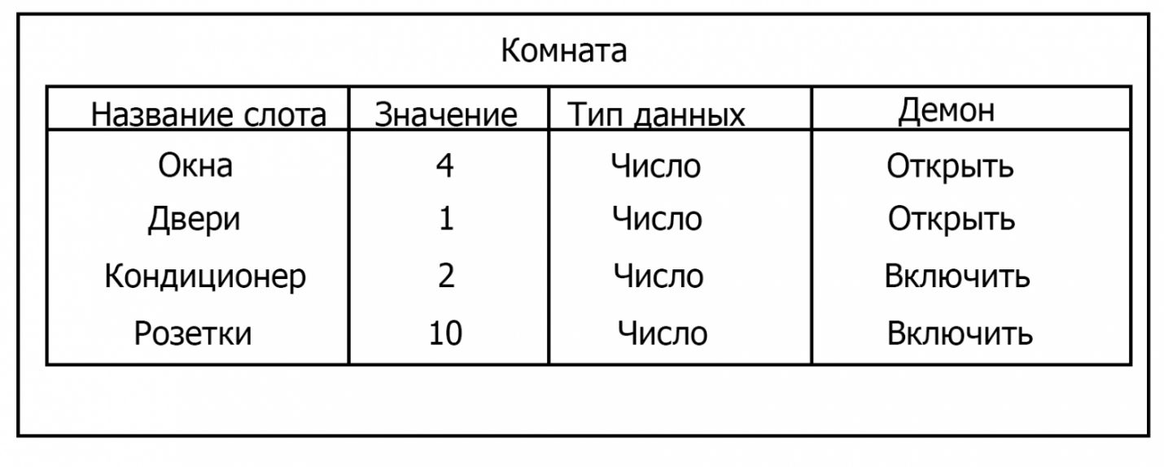

Пример вырождающейся в сеть фреймов

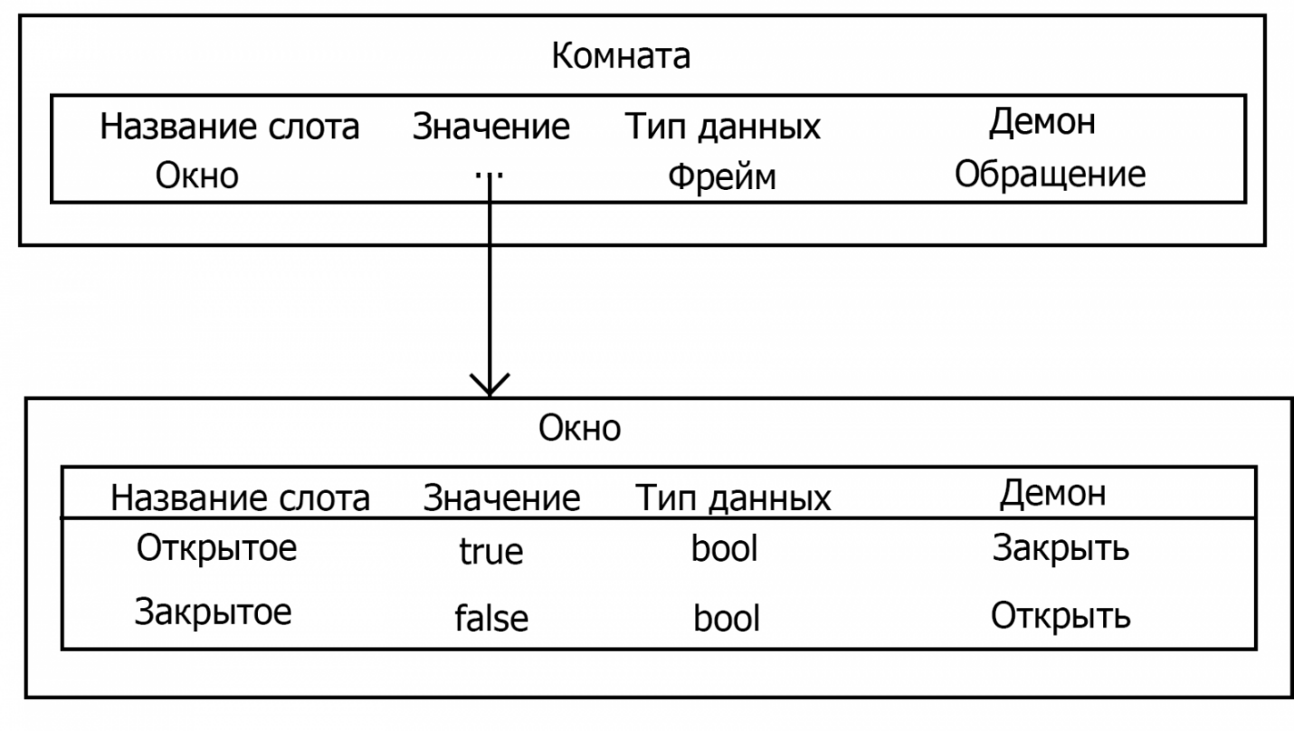  
На своей практике, мне доводилось встречать системы на основе фреймовой МПЗ. В университете в Финляндии была установлена система для управления электроэнергией во всем здании.

Языки разработки фреймовых моделей (Frame Representation Language)

FRL (Frame Representation Language) — технология создана для проектирования интеллектуальных систем на основе фреймовой модели представления знаний. В основном применяется для проектирования вырождающихся в сеть фреймовой модели.

Запись фрейма на языке FRL будет иметь вид:

(frame Room // вводим новый фрейм Room

(windows (value(4), demon(open))) //Слот windows со значением 4 и демоном open

(doors (value(1), demon(open))) //Слот doors со значением 1 и демоном open

(conditioners (value(2), demon(turn on))) //Слот conditioners со значением 2 и демоном turn on

(sokets (value(10), demon(turn on))) //Слот sokets со значением 10 и демоном turn on

)

Существуют и другие среды: KRL (Knowledge Representation Language), фреймовая оболочка Kappa, PILOT/2.

Формально логическая МПЗ

В основе формально логической МПЗ лежит предикат первого порядка. Подразумевается, что существует конечное, не пустое множество объектов предметной области. На этом множестве с помощью функций интерпретаторов установлены связи между объектами. В свою очередь на основе этих связей строятся все закономерности и правила предметной области. Важное замечание: если представление предметной области не правильное, то есть связи между объектами настроены не верно или не в полной мере, то правильная работоспособность системы будет под угрозой.

Пример

A1 = <идет дождь> A2 = <небо в тучах> A3 = <солнечно>; IF A1 AND A2 THEN <взять зонтик>  
Банальней примера и не придумаешь.  
*Важно:*Стоит заметить, что формально логическая МПЗ схожа с продукционной. Частично это так, но они имеют огромную разницу. Разница состоит в том, что в продукционной МПЗ не определены никакие связи между хранимыми объектами предметной области.

Важно

Любая экспертная система должна иметь вывод данных и последовательность "мышления" системы. Это нужно для того чтобы увидеть дефекты в проектировании системы. Хорошая интеллектуальная система должна иметь право ввода данных, которое реализуется через интеллектуальный редактор, право редактора на перекрестное "мышление" представлений при проектировании системы и полноту баз знаний(реализуется при проектировки закономерностей предметной области между инженером по знаниям и экспертом).

Заключение

Экспертные системы действительно имеют широкое применение в нашей жизни. Они позволяют экономить время реальных экспертов в определенной предметной области. Модели представления знаний это неотъемлемая часть интеллектуальных систем любого уровня. Поэтому, я считаю, что каждый уважающий себя IT-специалист, должен иметь даже поверхностные знания в этих областях.